Овсяников Алексей, ИУ10-36

1. Напишите сценарий, который принимает целое число в качестве аргумента и возвращает «Четное» для четных чисел или «Нечетное» для нечетных чисел.

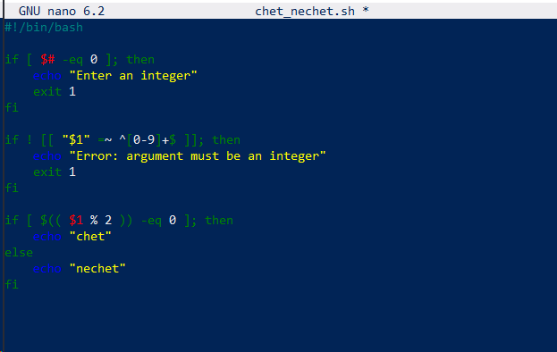

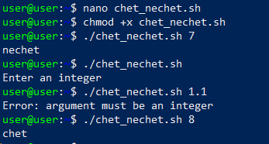

2. Создайте функцию, которая проверяет, делится ли число n на два числа x И y. Все входные данные являются положительными, ненулевыми числами.

